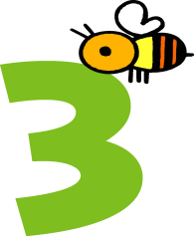
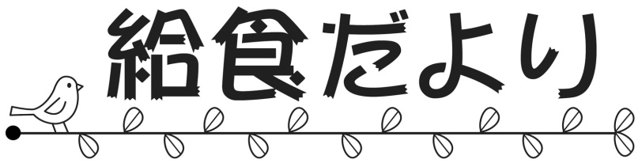
月号
令和６年度
珠洲市立緑丘中学校

今年度も残りわずかとなりました。みなさんは１年にわたり、給食を食べながらさまざまな食に関することを学んできました。３月はそんな１年間をふりかえって、今までに学んだことをこれからの生活に生かしていってください。

３月の給食目標
１年間の食生活をふりかえろう！！

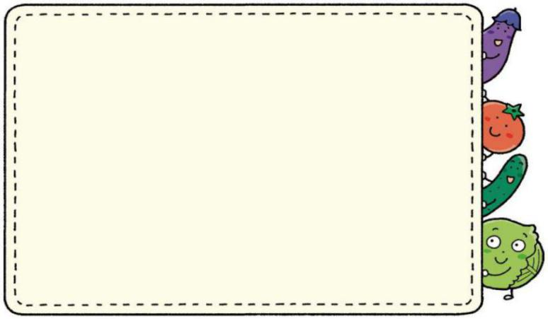
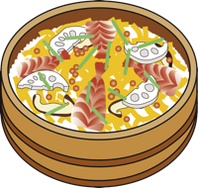

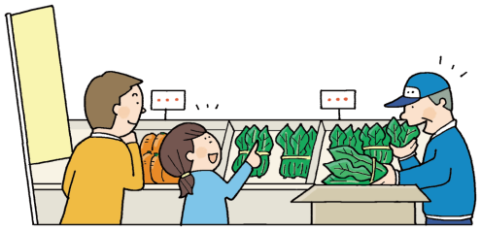
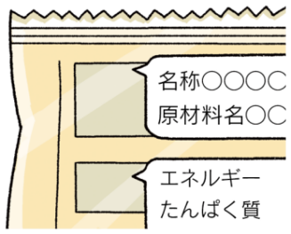
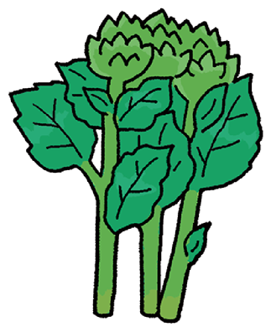
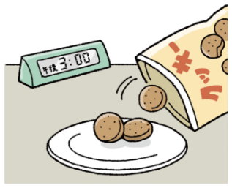
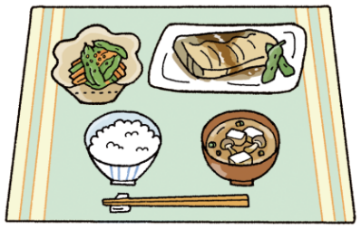
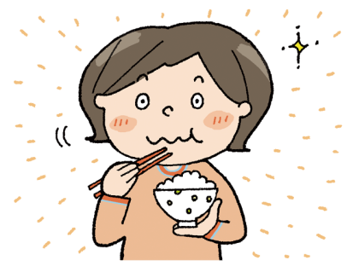
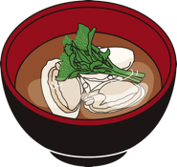

感謝の気持ちを持って
食べることができた
地域の食材や
食文化について理解した
食品表示を見るように
心がけた
菜の花などのつぼみ、花や茎、若葉を「なばな」と呼びます。ビタミンCやカルシウム、鉄が豊富！独特のほろ苦さのある、春の訪れを告げる野菜です。給食では３日の菜の花和えに登場します。
いくつチェックがつきましたか？できたことはこれからも続けていきましょう。できなかったことは
これから少しずつできるよう心がけていきましょう！
なばな
旬の食材
ひなまつりは、「桃の節句」ともいわれ、女の子の健やかな成長と幸せを願う日です。ひな人形を飾る風習が一般に広まったのは、明治時代以降といわれています。それまでは、厄をはらうための紙の人形だったといわれています。桃の節句につくられる行事食には、はまぐりのお吸い物やひしもち、
ちらしずしなどがあります。
３月３日はひなまつり
栄養バランスのよい
食事を心がけた
朝ごはんを毎日食べた
おやつは時間と量を
決めて食べた
１年間をふりかえって、できたものには□にチェックを入れましょう。

